**Історія виникнення і розвитку легкої атлетики.**

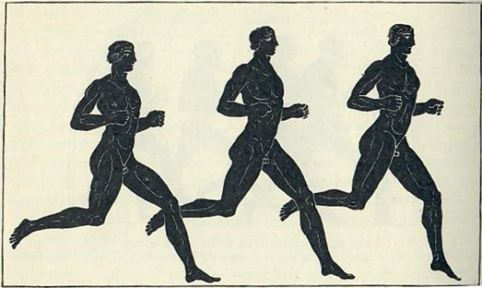

Легка атлетика — один з найдавніших видів спорту. За багато століть до нашої ери деякі народи Азії і Африки влаштовували легкоатлетичні змагання. Але справжній розквіт цього виду спорту настав в Стародавній Греції. Перші Олімпійські ігри давнини, про які збереглись достовірні записи, відбулися в 776 році до н.е. Тоді в програму змагань входив лише біг на 1 стадій (192,27 м). У 724 році до н.е. проводився біг вже на 2 стадія, а ще через чотири роки відбувся перший олімпійський забіг на довгу дистанцію — 24 стадія. Перемога на іграх цінувалася дуже високо. Чемпіонам надавали великі почесті, обирали на почесні посади, в їх честь будували монументи. Великою популярністю в Стародавній Греції користувалися стрибки в довжину і естафетний біг (лампадеріомас), учасники якого передавали один одному палаючий факел. Пізніше в програму Олімпійських ігор були включені метання диска і метання списа, а 708 року до н.е. вперше були проведені змагання з багатоборства — пентатлону, в який входив біг на 1 стадій, метання диска, списа, стрибок в довжину (під час розбігу атлет тримав в руках гантелі масою від 1,5 до 4,5 кг) і боротьба (панкратіон). У 393 році н. е. Олімпійські ігри припинили своє існування у зв’язку з втратою Грецією самостійності та переходом її під владу Римської імперії. Разом з Олімпійськими іграми античності на довгий час зник і грецький ідеал виховання гармонії тіла й духу, фізичної краси й духовного благородства. Більше тисячоліття повинно було пройти, щоб у новій ситуації, тепер вже не на національному, а на міжнародному рівні було відроджено Олімпійські ігр.

Шотландські середньовічні змагання з метання молота

У середньовіччі великих змагань з легкої атлетики не проводилося, хоча є відомості, що в святкові дні люди розважалися, змагаючись в метанні каменів, стрибках в довжину і у висоту, в бігу на швидкість. Пізніше в Західній Європі біг, стрибки і метання увійшли в систему фізичного виховання лицарів. Чітких правил змагань в цей період ще не було, тому на кожному змаганні вони встановлювались за домовленістю між спортсменами. Однак поступово правила ставали все більш стабільними. Одночасно вдосконалювалися і легкоатлетичні снаряди. Після винаходу в XIV сторіччі вогнепальної зброї від метання важкого каменю перейшли до штовхання металевого гарматного ядра. Ковальський молот поступово замінили молотом на ланцюгу, а згодом ядро на ланцюгу (на сьогодні - ядро на сталевому дроті з ручкою.

Стрибок з жердиною (ілюстрація 1861)

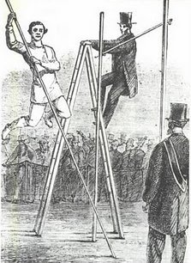

Легка атлетика як вид спорту почала складатися лише наприкінці першої половини XIX ст. Були зафіксовані результати в стрибку з жердиною в 1789 (1,83 м, Д. Буш, Німеччина), в бігу на одну милю в 1792 (5.52,0, Ф. Павелл, Велика Британія) та в бігу на 880 ярдів в 1830 (2.06,0, А. Вуд, Велика Британія), в стрибках у висоту в 1827 (1,575, А. Вілсон, Велика Британія), в метанні молота в 1838 (19,71 м, Район, Ірландія), в штовханні ядра в 1839 (8,61 м, Т. Каррадіс, Канада) тощо. Вважається, що початок історії сучасної легкої атлетики поклали змагання в бігу на дистанції близько 2 км серед учнів коледжу в англійському Рагбі в 1837, після чого такі змагання стали проводитися в інших навчальних закладах Англії. Пізніше до програми змагань стали включати біг на короткі дистанції, біг з перешкодами, метання ваги, а в 1851 - стрибки в довжину і висоту з розбігу. У 1864 між університетами Оксфорда і Кембриджа були проведені перші змагання, які сталі надалі щорічними та започаткували традиційні двосторонні матчі, як формат легкоатлетичних змагань.

У 1865 був заснований Лондонський атлетичний клуб, що популяризовував легку атлетику, організовував змагання та наглядав за дотриманням аматорського статусу спортсменів. Вищий орган британського легкоатлетичного спорту - Любительська атлетична асоціація, - що об'єднала всі легкоатлетичні організації Британської імперії, був організований в 1880. Дещо пізніше, ніж в Англії, стала розвиватися легка атлетика в США (в 1868 був організований легкоатлетичний клуб в Нью-Йорку, а 1875 - студентський спортивний союз), яка швидко стала популярною в університетах. Це забезпечило в наступні роки (до 1956) провідне становище американських легкоатлетів в світі. У 1880-1890 в багатьох країнах світу були організовані любительські легкоатлетичні асоціації, які об'єднали окремі клуби, ліги і отримали права вищих органів з легкої атлетики.

Широкий розвиток сучасної легкої атлетики пов'язане з відродженням Олімпійських ігор (1896), в яких, віддаючи данину давньогрецьким олімпіадам, їй відвели найбільше місце. Олімпійські ігри і на сьогодні продовжують залишатись потужним стимулом для розвитку легкої атлетики в усьому світі.

Зігфрід Едстрьом, перший президент ІААФ

17 липня 1912 в Стокгольмі була створена Міжнародна аматорська легкоатлетична федерація або ІААФ (англ. International Amateur Athletics Federation) як керівний легкоатлетичний орган в цілому світі. Першим президентом ІААФ був обраний швед Зігфрід Едстрьом, який залишався на цьому посту до 1946. На момент створення федерації до неї входили 17 країн, а зараз вона вже налічує більше 200 країн-членів. Починаючи з 2002, федерація змінила власну назву, зберігши колишню абревіатуру (IAAF) і стала називатись Міжнародною асоціацією легкоатлетичних федерацій (англ. International Associationof Athletic Federations).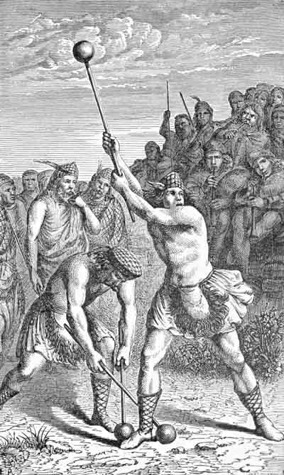

Для керівництва розвитком легкої атлетики в країнах Європи і регулювання календаря європейських змагань та їх проведення створена Європейська легкоатлетична асоціація, яка об'єднує легкоатлетичні федерації європейських країн. Подібні асоціації і конфедерації створені і в інших регіонах світу: Азійська легкоатлетична асоціація, Легкоатлетична асоціація Північної, Центральної Америки і Карибського басейну, Південноамериканська легкоатлетична конфедерація, Африканська легкоатлетична конфедерація, Легкоатлетична асоціація Океанії[3].

Подальші віхи розвитку світової легкої атлетики складались із наступних подій:

1914 - третій Конгрес ІААФ затвердив перші технічні правила проведення змагань та перші світові легкоатлетичні рекорди.

1919 - у Монтевідео був проведений перший чемпіонат Південної Америки з легкої атлетики.

Франческа П'янцола, переможниця перших Всесвітніх жіночих ігор з метання списа

1921 - у Парижі створюється Міжнародна жіноча спортивна федерація, до якої увійшли національні організації шести країн. Тоді ж, на паризькому стадіоні «Персен» відбулися перші Всесвітні жіночі ігри. Популярність цих Ігор сприяла тому, що в 1928 п'ять жіночих видів легкої атлетики були включені до олімпійської програми. Всесвітні жіночі ігри проводилися ще тричі - в 1926 (Гетеборг), 1930 (Прага) і 1934 (Лондон). У 1936 Міжнародна жіноча федерація об'єдналася з ІААФ.

1922 - в Женеві вперше побачив світ міжнародний легкоатлетичний щорічник, підготовлений Морісом Лойшем. Видання містило велику кількість статистичних матеріалів (рекорди, результати великих змагань, списки кращих атлетів). Після виходу другого видання в 1923, його випуск після смерті автора перервався на довгі роки.

1923 - у Парижі вперше були проведені Всесвітні студентські ігри - Універсіада.

1926 - у Мехіко відбулися перші Ігри країн Центральної Америки і Карибського басейну.

Фініш забігу на 100-метрівці на першому чемпіонаті Європи

1934 - у Турині відбувся перший чемпіонат Європи, в якому виступали тільки чоловіки.

1940 - перший показ змагань легкоатлетів по телебаченню. Це відбулося під час чемпіонату американських атлетів в приміщенні знаменитого Медісон-сквер-гарден в Нью-Йорку.

1946 - новим, другим за ліком, президентом ІААФ стає олімпійський чемпіон-1928 з бігу на 400 метрів з бар'єрами Девід Берглі

1950 - у Брюсселі була створена Асоціація легкоатлетичних статистиків (англ. Associationof Trackand Field Statisticians). Починаючи з 1951 Асоціація поновлює, після 28-річної перерви, випуск щорічного статистичного видання «ATFS International Athletics Annual».

1951 - у Буенос-Айресі проводяться перші Панамериканські ігри, а у Нью-Делі проходять перші Азійські ігри.

1961 - у швейцарському Лугано проводяться перші командні змагання ІААФ зі спортивної ходьби, що отримали назву «Трофей Лугано», а пізніше стали Кубком світу, трансформованим у Командний чемпіонат світу зі спортивної ходьби.

1965 - у Штутгарті проходить перший фінал розіграшу Кубку Європи, а у Браззавілі - перші Африканські ігри.

1966 - у Дортмунді відбулися перші Європейські ігри в приміщенні, які в 1970 були перетворені в чемпіонат Європи в приміщенні.

1973 - ІААФ бере під свою юрисдикцію міжнародні змагання з кросу, що проводяться з 1903, перетворивши їх на чемпіонат світу з кросу.

1975 - ІААФ приймає рішення про автоматичне відсторонення від змагань спортсменів, викритих у застосуванні анаболічних стероїдів.

1976 - третім президентом ІААФ стає колишній бігун на 400 і 800 метрів, голандець Адріан Паулен.

Адріан Паулен, третій Президент ІААФ

1977 - у Дюссельдорфі вперше розіграний Кубок світу. Також набирає чинності рішення ІААФ про обов'язкову автоматичну фіксацію результатів з точністю до 0,01 с для реєстрації рекордів світу в спрінтерському бігу на дистанціях до 400 метрів включно.

1981 - Президентом ІААФ стає італієць Прімо Небіоло.

1983 - у Гельсінкі проводиться перший чемпіонат світу з легкої атлетики.

1985 - вперше проводиться серія комерційних турнірів на запрошення «IAAF / MobilGrandPrix». В японській Хіросімі проводиться перший Кубок світу з марафонського бігу. Починаючи з 1997, його розіграш включений до програми чемпіонатів світу.

1986 - в Афінах проходить перший чемпіонат світу серед юніорів.

1987 - в американському Індіанаполісі проводиться перший чемпіонат світу в приміщенні. За два роки до цього в Парижі пройшли так звані Всесвітні ігри в приміщенні. Їх успіх і привів до створенням нового чемпіонату світу.

1989 - ІААФ посилює заходи щодо боротьби з вживанням допінгу, зобов'язуючи національні федерації застосовувати санкції до порушників існуючих правил.

1998 - організатори шести найбільш престижних етапів Гран-прі ІААФ, об'єднавши зусилля і фінанси, створюють нову форму змагань - «Золоту лігу», з найбільшим призовим фондом в історії легкої атлетики (1 мільйон доларів), що діставався атлетам, які перемогли на всіх шести етапах цього щорічного змагання.

1999 - від розриву серця вмирає четвертий президент ІААФ Прімо Небіоло. Відповідно до Статуту ІААФ, виконуючим обов'язки президента стає перший віце-президент, сенегалець Ламін Діак, якого на наступному Конгресі в 2001 в Едмонтоні обрали повноправним, п'ятим за рахунком президентом ІААФ.

2009 - приймається рішення перетворити «Золоту лігу» в «Діамантову].

2015 - шостим Президентом ІААФ обраний британець Себастьян Коу[5].